ПРОПАЛА СОБАКА!

13 августа с 13 до 16 часов ,в районе К.Белова д.3 потерялась сука американского стаффордширского терьера. Ушки не купированы, возраст 8 месяцев, окрас бело-рыжий (коровий), в паху клеймо GTN 114. На собаке был черный кожаный ошейник. Кличка- Роза

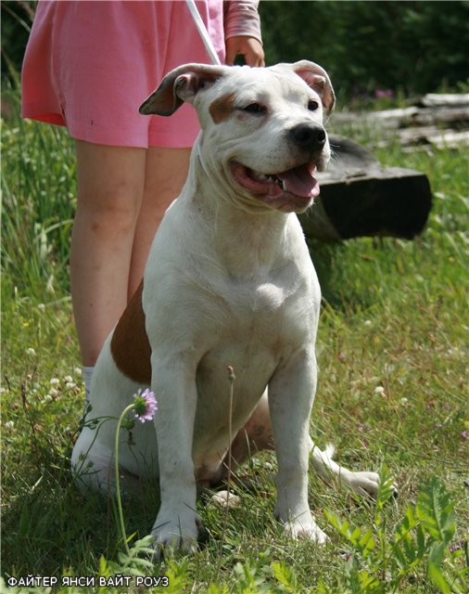

обращаться по телефонам 8-921-259-90-35 Елена, 8-931-512-66-97 Лена
ПРОПАЛА СОБАКА!

13 августа с 13 до 16 часов ,в районе К.Белова д.3 потерялась сука американского стаффордширского терьера. Ушки не купированы, возраст 8 месяцев, окрас бело-рыжий (коровий), в паху клеймо GTN 114. На собаке был черный кожаный ошейник. Кличка- Роза

обращаться по телефонам 8-921-259-90-35 Елена, 8-931-512-66-97 Лена

